5.16新龙小一班今日动态
一、来园情况
今天来园24名幼儿，进入教室能放好物品自主喝牛奶的小朋友是：赵翊帆、陆钦瀚、韩凯风、罗恩哲、吕秦川、刘然诺、高翊桐、谢意增、周佳毅、吴 律、曹李安、王启轩、李依恬、楚慕凡、许米诺、黄馨宁、仇思诺、万佳妮、高依诺、赵诺一、杜妍汐、蔡书歆、李雨佳、赵伊凡。

二、户外活动
能积极参与户外，参与跑步的小朋友是：赵翊帆、陆钦瀚、韩凯风、罗恩哲、吕秦川、刘然诺、高翊桐、谢意增、周佳毅、吴 律、曹李安、王启轩、李依恬、楚慕凡、许米诺、黄馨宁、仇思诺、万佳妮、高依诺、赵诺一、杜妍汐、蔡书歆、李雨佳、赵伊凡。
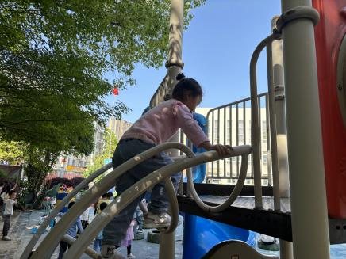 | 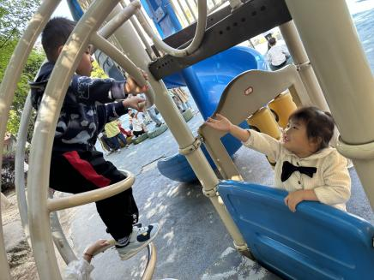 | 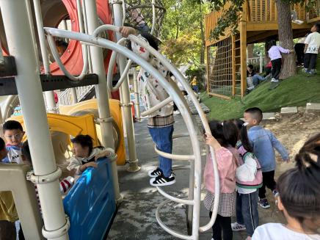
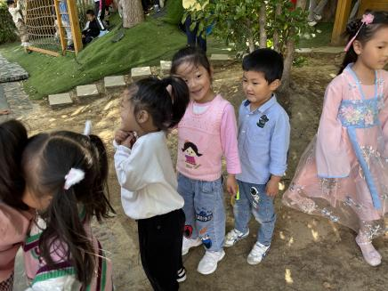 | 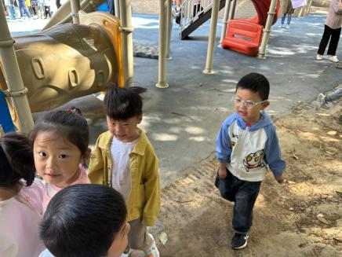 | 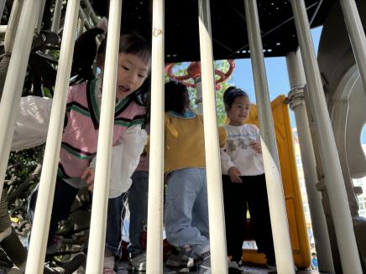
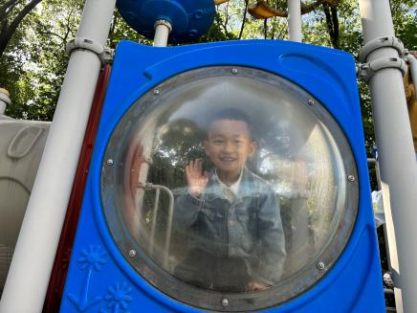 | 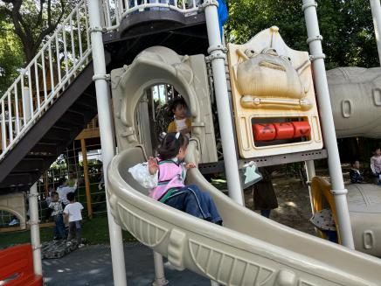 | 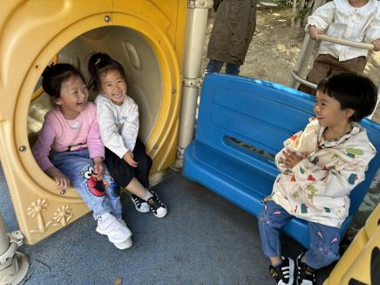

- 半日活动：第一次制作船
今这是一节半日活动。根据前期孩子的调查和材料的准备，开展第一次自主制作。让幼儿在动手操作中尝试自己解决实际问题，让幼儿能够自主探索小车动起来的方法。
经过前期课程的开展，孩子们已经知道自己想要做的小车以及需要准备的材料，并且在家已经和爸爸妈妈尝试制作，对制作过程也有了一定的了解。本次活动关注幼儿在制作、探究过程中发现问题、解决问题的能力，能通过制作、实验，积累生活经验，提高动手能力和解决问题的能力。
在活动中通过制作、实验，积累生活经验，提高动手能力和解决问题的能力的小朋友是：赵翊帆、陆钦瀚、韩凯风、罗恩哲、吕秦川、刘然诺、高翊桐、谢意增、周佳毅、吴 律、曹李安、王启轩、李依恬、楚慕凡、许米诺、黄馨宁、仇思诺、万佳妮、高依诺、赵诺一、杜妍汐、蔡书歆、李雨佳、赵伊凡。
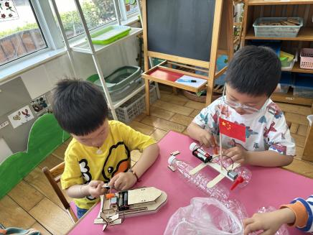 | 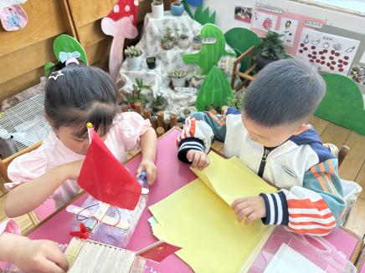 | 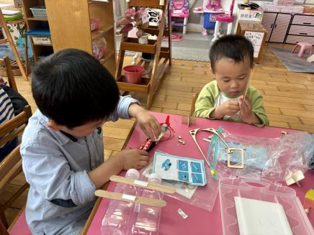
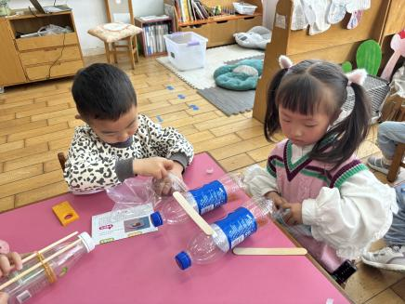 | 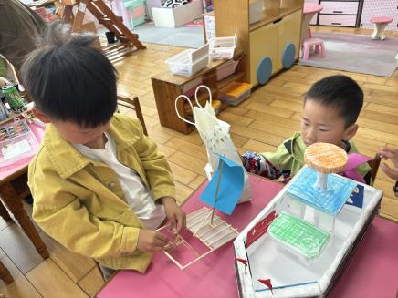 | 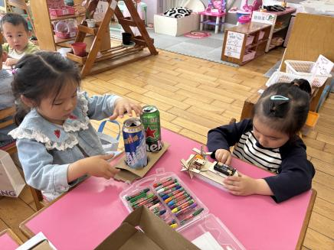

- 请您关注
今天在园开展了船的第一次制作，在制作中孩子们发现了许多问题：1.忘记用纸折船的方法；2.皮筋不能固定木棍；3.船桨容易松动；4.不会安装马达；5.啤酒瓶不能装在纸盒上；6.木棍的长短不一样；7.剪刀剪不动筷子；8.没有带裁泡沫板的工具。
请大家根据以上问题结合自己的材料进行一下调整哦，计划下周开展亲自小制作。

